900m² Betonwerkstein im Deutschen Architekturmuseum in Frankfurt verlegt
Neuer alter Boden für „Haus im Haus“
Das Deutsche Architekturmuseum in Frankfurt ist mehr als „nur“ ein Museum. Das Gebäude an sich steht für seinen Inhalt. Denn wie der Name schon sagt, erwartet den Besucher hier allerlei Wissenswertes rund um die Baukunst. Schon die Gründerväter wussten damals: Hier muss nicht nur der Inhalt, sondern auch die Hülle stimmen. So schufen sie aus einer historischen Villa ein imposantes Gebäude, das seitdem spannende Schätze der Architektur beherbergt. Heute, rund 25 Jahre nach der Fertigstellung, stand eine erste aufwändige Sanierung an, wobei es unter anderem galt, die 900m² große Bodenfläche im Erdgeschoss inklusive der Ausstellungshalle originalgetreu neu zu verfliesen.

Das Deutsche Architekturmuseum (DAM) ist eines von einigen wenigen Museen in Deutschland, das sich ausschließlich dem Thema Architektur widmet. Bereits 1906 trafen sich in Mannheim die Vertreter der Vereinigung Schlesischer Architekten, um sich mit der Frage zu beschäftigen: „Mit welchen Mitteln können wir Einfluss auf die künstlerische Ausgestaltung privater Bauten in Stadt und Land nehmen?“ Die Lösung sahen siebenunddreißig deutsche Architektur- und Ingenieurvereine aus ganz Deutschland in der Gründung eines „Museums der Baukunst in deutsch-nationalem Sinne“. Doch dauerte es bis in die späten 1970er Jahre bis der Plan konkrete Gestaltung annahm. „Für das Projekt wurde eine historische Villa erworben, die aufwändig umgebaut werden musste, um das heutige Museumsufer zu begründen“, erklärt Museumsdirektor Peter Cachola Schmal. „Neben der historischen Restauration, mussten auch umfangreiche statische Probleme gelöst werden, da das ehemals privat genutzte Gebäude ja in einen öffentlichen Bau mit erhöhten Belastungen umfunktioniert wurde.“ Für den Umbau konnte der Kölner Architekt Oswald Mathias Ungers gewonnen werden. Schließlich eröffnete das DAM im Jahr 1984. Kurz nach der Fertigstellung stellte es die Stadt bereits unter Denkmalschutz.

Abstraktes Raumerlebnis als „Haus im Haus“
Das DAM ist in erster Linie kein funktionales Museum, es wird vielmehr für denjenigen, der es „lesen“ kann, zum Bedeutungsträger und programmatischen Gebäude. Das Außen ist innen, und umgekehrt: Außen die historische, neoklassizistische Villa, innen die haushohe, weiße Skulptur eines modernen Gebäudes mit Rängen, Ballustraden und Umgängen. Die strenge Struktur des Raumgefüges, die ausschließliche Verwendung der Farbe Weiß und die gemischte Tages- und Kunstlichtführung erschaffen ein abstraktes Raumerlebnis. Durch die Ausstellungshalle wurde das gesamte ehemalige Gartenareal der Villa überbaut. In der Mitte befindet sich ein quadratischer Innenhof, welcher von ebenfalls im Quadratraster geteilten Glaswänden gebildet wird. An dieser Stelle ist besonders deutlich spürbar, dass alle neuen Eingriffe auf einem quadratischen Raumraster basieren. Dieses Raster findet sich im ganzen Haus wieder – in den Achsmaßen der und Stützen, im Fußbodenbelag, und sogar in der Gestaltung der Stühle im Vortragssaal, die exklusiv für diesen Raum geschaffen wurden. Im ersten Obergeschoss des Museums – nun wieder innerhalb der historischen Villa – öffnet sich eine weitere Ausstellungshalle, die von Stützen in drei Schiffe geteilt wird und somit das Thema des basilikalen Raums aufgreift. In der Mitte verdichtet sich der Raum wiederum um die vier Stützen, die dieses „Haus im Haus“ tragen.

Modernisierung unter strengen Auflagen
25 Jahre Besucherverkehr und neue erhöhte Anforderungen an den Energieverbrauch sowie Sicherheits- und Brandschutzauflagen machten im Jahr 2010 eine Modernisierung des Gebäudes erforderlich: Flucht- und Rettungswege waren mangelhaft, Brand- und Einbruchschutz entsprachen nicht mehr den Normen, und eine in die Jahre gekommene Heizung ließ die Besucher frösteln. Eine energiesparende, moderne Fußbodenheizung sollte in Zukunft für wohlige Wärme oder Kühle sorgen, ebenso galt es, neue Brandschutztüren einzusetzen, eine neue Lüftungsanlage einzubauen, sowie die Fassaden des Innenhofes mit einer 3-fach-Isolierverglasung zu erneuern – eben alles, was zu Ungers’ Zeiten noch nicht gefordert war, sollte mit der Modernisierung des Museums Einzug halten. Aus Gründen des Denkmalschutzes und des Urheberrechtes konnte die Sanierung nur unter strengen Auflagen erfolgen. Mit dem Umbau beauftragte man das Architekturbüro BK_Architekten. Für Büroinhaber Bernward Kraus waren die Anforderungen an die Modernisierung altvertraut, war er doch ein „Schüler“ Oswald Mathias Ungers.

Historischer Boden im neuen Gewand
Den Auftrag für die Neuverlegung des ca. 900 m² umfassenden Betonwerksteinplattenbelages erhielt das Frankfurter Unternehmen Waldemar Günther GmbH & Co. KG. „Die Anforderungen an die optische Gestaltung des Bodenbelags waren hoch“, sagt Geschäftsführer Rudolf Günther. „Da die Platten dem ursprünglichen Belag nachempfunden sein sollten, hat es mehrere Versuche erfordert, ehe die gewünschten Farbtöne Anthrazit, Sandsteinrot und Elfenbein den Ansprüchen der Bauherren und des Denkmalschutzes genügte.“ In der richtigen Farbgebung und der Größe 30 x 30 cm waren die einschichtigen Betonwerksteinplatten aus Nord-Italien schließlich bereit, an ihrem Bestimmungsort Bodenhaftung zu finden. Das Team um den Bauleiter Josef Melchner verlegte die Platten nach einem streng vorgegebenen quadratischen Muster im Mittelbettverfahren. Neben der Farbe, gab es auch bei der Verlegung einiges zu beachten. „Bei Betonwerksteinplatten handelt es sich verlegetechnisch um sehr sensible Belagsmaterialien“, erklärt Josef Melchner. „Da als Untergrund zudem ein Zementheizestrich gewählt wurde, mussten auch die Verlegematerialien hohen Anforderungen genügen. Durch die Erwärmung des Untergrunds muss der Verlegemörtel beispielsweise die zu erwartenden Spannungen und mögliche Schwindspannungen des Betonwerksteins schadensfrei aufnehmen. Außerdem muss der Verlegemörtel schnell erhärten, da sich Betonwerksteine durchaus bei Kontakt mit alkalischem Wasser verformen können.“ Als Verlegemörtel wählte man deshalb den schnell erhärtenden Natursteinverlegemörtel PCI Carrament, als Verfugungsmörtel kam PCI Carrafug zum Einsatz. Die elastischen Fugen wurden mit PCI Caraferm verfüllt.

Sicherer Ausgleich, wenn es spannend wird
Als plastisch geschmeidiger, verformungsfähiger Verlegemörtel gleicht PCI Carrament Temperaturschwankungen und Untergrundspannungen perfekt aus. Der Mittelbettmörtel haftet ohne Vornässen oder Grundieren auf Beton, Zementestrich und Zementputz. Praktisch: Auch bei großen Mörtelbettdicken bis 4 cm entstehen keine Schwundspannungen zwischen PCI Carrament und der Steinplatte. Der Mörtel ist dauernassfest und frostbeständig, universell innen und außen, an Wand und Boden einsetzbar. Schnell abbindend, reduziert er die Durchfeuchtung der Verlegeware bei der Verarbeitung und beugt so Ausblühungen vor. Carrament härtet schnell, ist bereits nach rund sechs Stunden begehbar und verfugbar sowie nach gerade einmal einem Tag voll belastbar.
PCI Carrafug ist schnell abbindend, schnell waschbar und ebenfalls bereits nach rund sechs Stunden begehbar. Die Fuge ist wasserfest und frostbeständig, universell innen und außen einsetzbar. Auch bei empfindlichen Naturwerksteinen verursacht PCI Carrafug keine Randzonenverfärbung. PCI Carraferm ist ein neutralvernetzendes Spezialsilikon für verfärbungsempfindliche Natursteine. Aufgrund der speziellen Formulierung verursacht PCI Carraferm weder Randzonenverfärbungen noch Unverträglichkeiten in der Kontaktfläche zu den Fugenflanken.

Im Januar 2011 hat das Museum wieder seine Türen geöffnet und Freunde und Entdecker der Baukunst konnten über einen frisch verlegten Boden mit historischem Look auf den Spuren der Architektur wandeln. Am Ende der insgesamt zehn Monate dauernden Gesamtbauzeit zeigte sich Museumsdirektor Peter Cachola Schmal auch mit der Arbeit des alteingesessenen Frankfurter Fliesenfachunternehmens Waldemar Günter GmbH & Co. KG rundum zufrieden. Und auch der Bauleiter Josef Melchner zog eine positive Bilanz. Er hob besonders den reibungslosen Arbeitsablauf hervor, was nicht zuletzt auf die gute Zusammenarbeit mit dem PCI-Fachberater Ingo Grollmisch und den zuverlässigen Spezialprodukten von PCI zurückzuführen ist.

Kontakt:

Bauherr:
Deutsches Architekturmuseum DAM
Schaumainkai 43
60596 Frankfurt am Main
Leitender Direktor: Peter Cachola Schmal
Tel 069 / 212-36313
Fax 069 / 212-36386
peter.schmal@stadt-frankfurt.de
http://www.dam-online.de

Verarbeiter:
Waldemar Günther GmbH & Co. KG
Orberstraße 9
60386 Frankfurt
Tel. 069/42 09 02-0
Fax.069/42 09 02-60
info@waldemar-guenther.de

Architekten:
BK_Architekten
Architekten, Innenarchitekten BDA
Niddastraße 57
D-60329 Frankfurt am Main
Tel 069 / 7560720
Fax 069 / 75607238
info@kraus-milkovic.de
PCI Fachberater Fliese:
Ingo Grollmisch
Tel.: 06172 1388625
Fax: 06172 1388620
E-Mail: ingo.grollmisch@basf.com

PCI Augsburg:
Piccardstraße 11
86159 Augsburg
Tel.: 08 21-59 01-0
Fax: 08 21-59 01-372
E-Mail: pci-info@basf.com
www.pci-augsburg.de

Bilder und Bildunterschriften
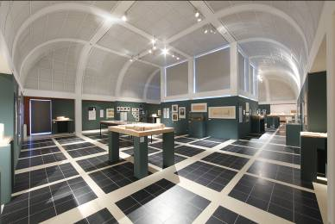
Bildquelle: DAM_ Uwe Dettmar
Dreiklang im Quadrat aus Anthrazit, Sandsteinrot und Elfenbein: Die 900m² Betonwerksteinplatten für die Ausstellungshalle wurden dem ursprünglichen Belag nachempfunden.
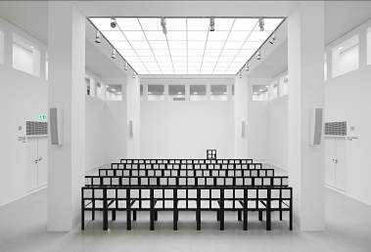
Bildquelle: DAM_Norbert Miguletz
Das gesamte Museumsgebäude basiert auf einem quadratischen Grundraster. Dieses Modul findet sich im ganzen Haus wieder – in den Abständen der Stützen, im Fußbodenraster, und sogar in der Gestaltung der Stühle im Vortragssaal.

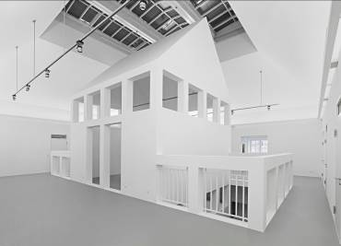
Bildquelle: DAM_Norbert Miguletz
Noch immer eine architektonische Attraktion: Das „Haus im Haus“, das Oswald Mathias Ungers vor mehr als 25 Jahren geschaffen hat.

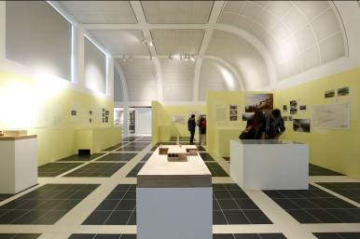
Bildquelle: DAM_ Uwe Dettmar
Das Deutsche Architekturmuseum (DAM) ist eines von einigen wenigen Museen in Deutschland, das sich ausschließlich dem Thema Architektur widmet. Seit Januar 2011 können Freunde und Entdecker der Baukunst über einen frisch verlegten Boden mit historischem Look auf den Spuren der Architektur wandeln.
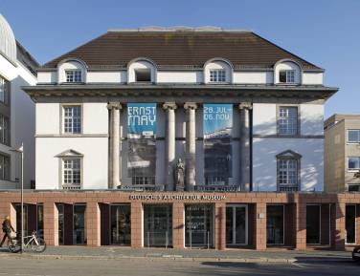
Bildquelle: DAM_ Uwe Dettmar
Ungewöhnliche Gebäudehülle: Für das Museumsprojekt wurde damals eine historische Villa am heutigen Frankfurter Museumsufer erworben, die aufwendig umgebaut werden musste.

